Introducción a Docker y Kubernetes
UD 06. Caso práctico 07 - Django con Docker Compose

Autor: Sergi García Barea
Actualizado Enero 2026
Licencia


Reconocimiento – NoComercial - CompartirIgual (BY-NC-SA): No se permite un uso comercial de la obra original ni de las posibles obras derivadas, la distribución de las cuales se debe hacer con una licencia igual a la que regula la obra original.
Nomenclatura
A lo largo de este tema se utilizarán distintos símbolos para distinguir elementos importantes dentro del contenido. Estos símbolos son:

📖 Importante

❕ Atención

💬 Interesante
1. Introducción 3
2. Ficheros “Dockerfile” y “requirements.txt” del caso práctico 3
3. Fichero “docker-compose.yml” del caso práctico 3
4. Paso 1: Poniendo en marcha el sistema 4
5. Paso 2: Creando proyecto Django y conectando a la base de datos 5
6. Paso 3: Reiniciando el sistema 5
7. Bibliografía 7

UD06. Caso práctico 07

Introducción
En este caso práctico vamos a poner en marcha un servidor web en Python con Django, conectado a una base de datos PostgreSQL. Construiremos la imagen del servidor a partir de un Dockerfile y estableceremos que tenga persistencia tanto el código de la aplicación como el contenido de la base de datos.

Ficheros “Dockerfile” y “requirements.txt” del caso práctico
El contenido del fichero “Dockerfile” que incluimos comentado, es el siguiente:
#Imagen base
FROM python:3.7
#Definimos la variable de entorno PYTHONBUFFERED
ENV PYTHONUNBUFFERED=1
#Establecemos como directorio de trabajo /code
WORKDIR /code
#Copiamos requirements.txt del anfitrión a la imagen
COPY requirements.txt /code/
#Instalamos las dependencias de Python indicadas en requirements
RUN pip install -r requirements.txt

Básicamente, este Dockerfile, a partir de la versión 3 de la imagen “python”, establece un directorio de trabajo (/code), copia del anfitrión “requirements.txt” (que contiene dependencias que deseamos instalar de Python) y las instala usando “pip”.

El contenido del fichero “requirements.txt” es el siguiente:
Django>=3.0,<4.0
psycopg2-binary>=2.8

El resultado de construir esta imagen, será una imagen con Python 3, Django con una versión de la rama 3.X y la biblioteca psycopg2 con una versión superior o igual a la 2.8.

Fichero “docker-compose.yml” del caso práctico
El contenido del fichero “docker-compose.yml” que incluimos comentado, es el siguiente:
#Versión del fichero docker-compose 3.9. No obligatorio desde la versión de docker-compose 1.27.0
version: "3.9"
#Indicamos los servicios
services:
#Base de datos
db:
#Se basa en Postgres
image: postgres
#Guarda la persistencia de la base de datos en el directorio
#./datos/db de donde lancemos Docker Compose
volumes:
- ./datos/db:/var/lib/postgresql/data
#Establece variables de entorno para indicar base de datos, usuario y password
environment:
- POSTGRES_DB=postgres
- POSTGRES_USER=postgres
- POSTGRES_PASSWORD=postgres
#Crea una aplicación web con Django
web:
#Construye la imagen a partir de un Dockerfile del directorio actual
build: .
#Comando por defecto al crear contenedor, lanzar manage.py para que
#lance el servidor web con Django en el puerto 8000
command: python manage.py runserver 0.0.0.0:8000
#Mapea el código del proyecto Django
# dentro de la carpeta ./codigo del anfitrión
volumes:
- ./codigo:/code
#Enlaza puerto 8000 de contenedor con puerto 8000 de anfitrión
ports:
- "8000:8000"
#Este contenedor depende de "db"
depends_on:
- db

En este caso concreto, lo que estamos haciendo es:
- Poner en marcha la base de datos.
- Enlazar la persistencia de la base de datos a la carpeta local “./datos/db”, que se creerá en el directorio local donde lancemos “Docker Compose”.
- Crear una imagen a partir del “Dockerfile” de nuestro directorio actual y una vez creada:
  - Si se cumple la dependencia con “db”, lanzar un contenedor con dicha imagen.
  - Establecer como comando de inicio del contenedor el comando para iniciar el servidor web Python con “Django”.
  - Enlazar la persistencia del código del servidor a una carpeta “./codigo” que se creará en el directorio local donde lancemos “Docker Compose”-
  - Mapee puerto 8000 de contenedor con puerto 8000 del anfitrión.

Paso 1: Poniendo en marcha el sistema
Previamente a poner en marcha el sistema y de manera opcional, podemos usar el comando
docker compose build
para que construya la imagen del Dockerfile previamente a lanzar el servicio, obteniendo:
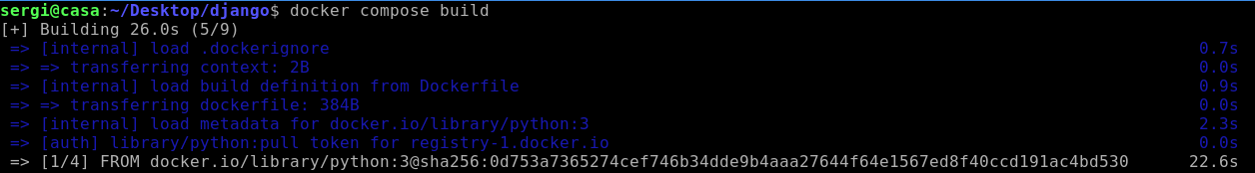
Sí queremos descargar imágenes ya creadas antes de poner en marcha el sistema, con:
docker compose pull
Si las descargamos, obtenemos algo similar a:
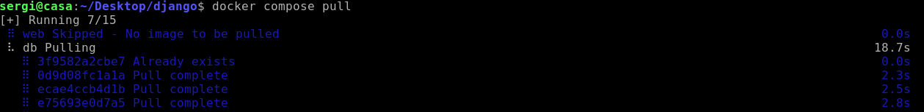
Para poner en marcha el sistema, simplemente nos situamos en el directorio donde tengamos el fichero “docker-compose.yml” de este caso práctico y escribimos:
docker compose up -d
La opción “-d” indica que “Docker Compose” se ejecute en segundo plano.
La opción “up”, descarga y construye imágenes (si no estaban ya). Tras ello lanza los contenedores asociados, siguiendo orden de dependencia.
Si todo ha ido bien, obtendremos un mensaje similar a este:
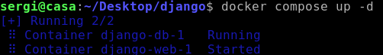

Paso 2: Creando proyecto Django y conectando a la base de datos
Si tras el paso anterior, intentamos acceder a http://localhost:8000, veremos que no se puede acceder. Eso es porque no se está sirviendo ningún proyecto Django y deberemos crear una base.
Podremos crearla con el siguiente comando
docker compose run web django-admin startproject ejemplodjango .
En este comando las opciones indicadas son:
- “run” indica que ejecutaremos un comando.
- “web” indica para qué servicio es el comando.
- “django-admin startproject ejemplodjango .” es un comando que crea un proyecto con nombre “ejemplodjango” en el directorio actual del contenedor (indicado por “.”). Recordemos que el directorio actual es “/code”, que fue definido en el “Dockerfile”.
Obtendremos algo similar a:
Tras esto aún no veremos nada, comentamos en el punto siguiente el porqué de esto y como solucionarlo.

Paso 3: Reiniciando el sistema
Si lanzamos el siguiente comando
docker compose ps
Observamos lo siguiente:
Vemos que el servidor de la web no está en ejecución (está detenido). Eso es porque en el momento de lanzarlo no existía el proyecto Django y el comando por defecto del contenedor que habíamos definido en “docker-compose.yml” (“python manage.py runserver 0.0.0.0:8000”) no podía lanzarse, ya que “manage.py” no existía.
Si ahora visitamos nuestro directorio “/codigo” del anfitrión, observamos que tenemos mapeado el proyecto Django ahí y podemos modificarlo desde nuestra máquina anfitriona.
Como el usuario del contenedor es “root”, todos los ficheros mapeados pertenecen a “root”, pero podemos cambiarlos a un usuario local nuestro para facilitar la tarea con un comando similar a:
sudo chown -R $USER:$USER ./codigo
Al crear el proyecto, por defecto Django utiliza una base de datos SQLite en un fichero, por lo cual el servidor de bases de datos que hemos lanzado, no tiene ningún uso.
Antes de relanzar el proyecto, podemos modificar el fichero “./codigo/ejemplodjango/settings.py” y comentar/eliminar la conexión a base de datos SQLite e indicar una conexión a la base de datos PostgreSQL. Para ello, el siguiente código lo comentaremos o eliminaremos:
DATABASES = {
'default': {
'ENGINE': 'django.db.backends.sqlite3',
'NAME': BASE_DIR / 'db.sqlite3',
}
}
y en su lugar colocaremos:
DATABASES = {
'default': {
'ENGINE': 'django.db.backends.postgresql',
'NAME': 'postgres',
'USER': 'postgres',
'PASSWORD': 'postgres',
'HOST': 'db',
'PORT': 5432,
}
}
Los datos de este fichero, deben coincidir con los indicados como variables de entorno que hemos colocado en “docker-compose.yml”.
Tras este cambio, paramos el sistema y lo arrancamos de nuevo con
docker compose down; docker compose up -d
Podemos comprobar, que al existir ya el proyecto Django, el contenedor no está parado:
docker compose ps
Y observamos que así es con algo similar a
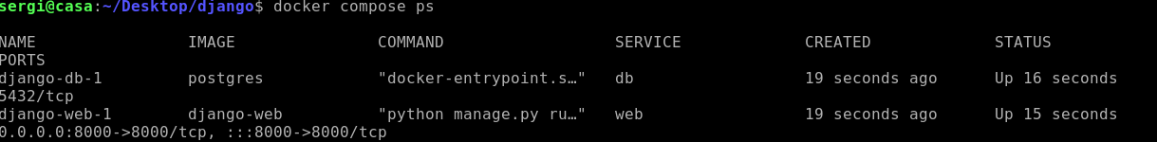

Tras ello, accedemos a http://localhost:8000 y observamos que todo funciona adecuadamente:
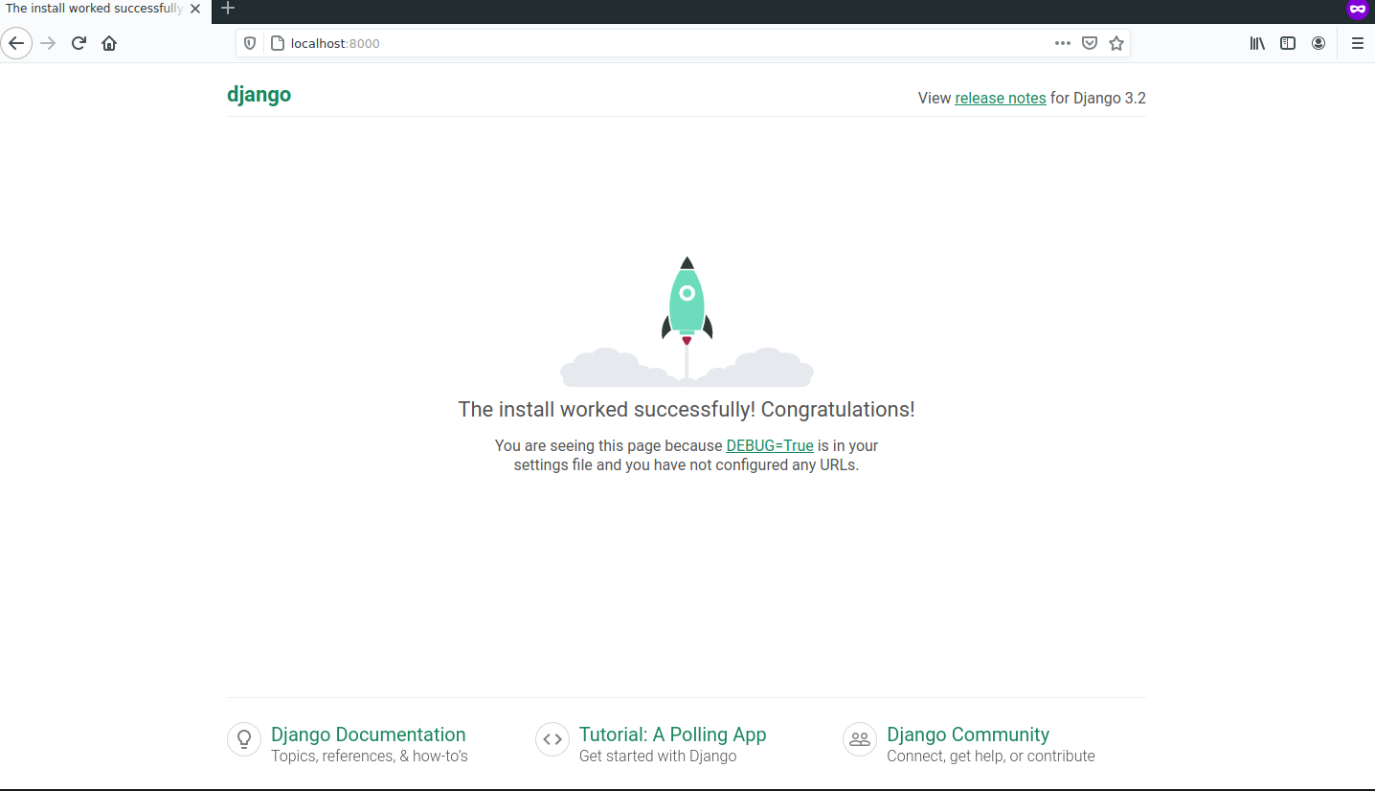

Finalmente, recordar que la persistencia de la base de datos la tenemos enlazada a nuestro directorio “./datos/bd” y el código que podemos manipular dentro de “./codigo”.

Bibliografía
[1] Docker Docs https://docs.docker.com/
[2] Docker Compose Docs https://docs.docker.com/compose/

